- Ostrůvek do výklenku

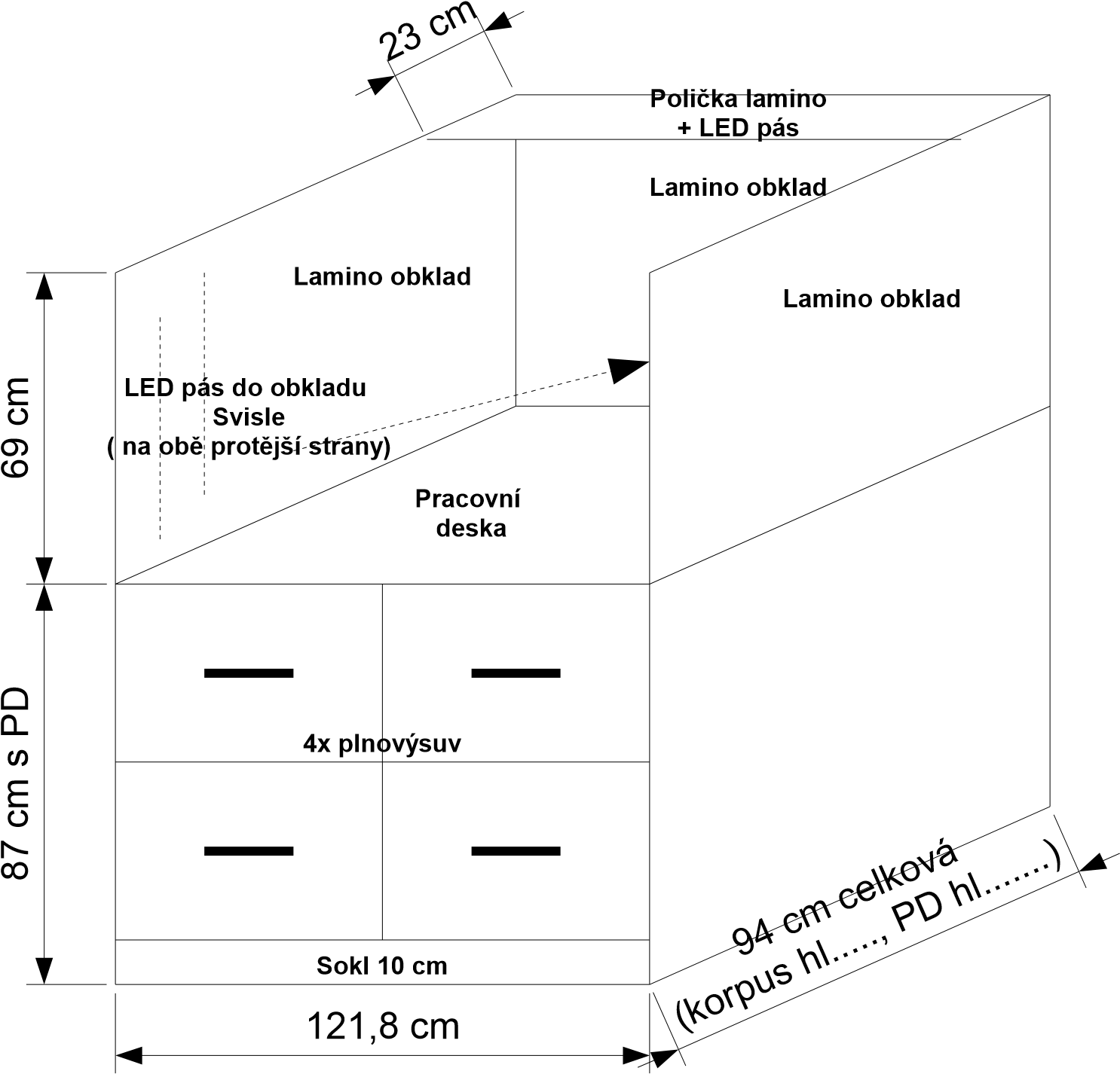

provedení – dvířka mořská tráva 2298, korpus mahagon D 9164 BS

- Obklad lamino

)
do pravé části kuchyně
5
4

c
m
94
cm

provedení tráva 2298

- Dvířka mezi lednicí a potravinovou skříní (výška 252 cm)

- levý a horní korpus (hloubka 54 cm)
- uvnitř 2x police
- dveře pravé (šířka 60 cm)
- + sokl
- provedení – dvířka tráva 2298, korpus D 9164 BS

- Posuvná dvířka mezi horní skříňky a strop (provedení mahagon D 9164 BS)

230 cm
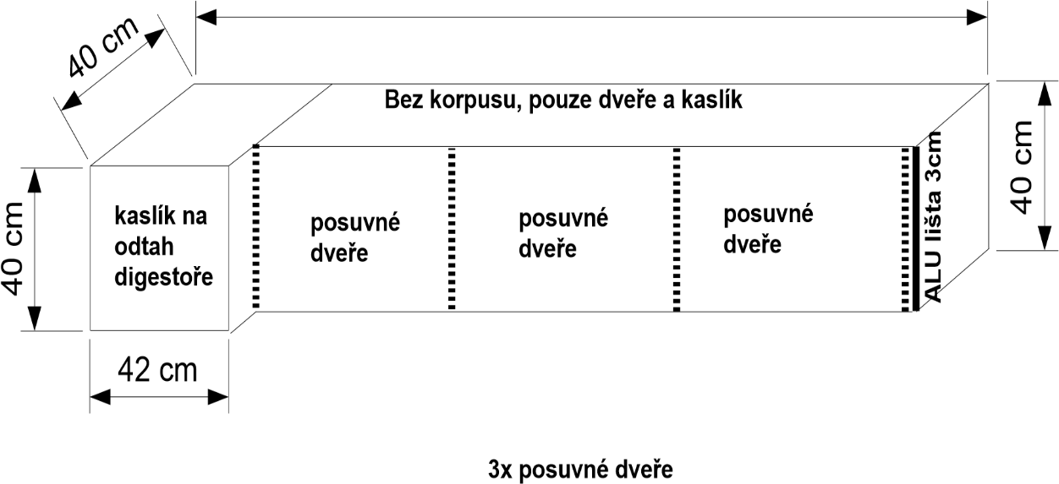

- Police do výklenků (8 ks) šířka 5ř0 cm, hloubka 30 cm

6. Další truhlářské úpravy kuchyně včetně elektroinstalace

